Исследовательская работа «Путешествие семечки помидор»
Тип: интеллектуально развивающее.
Вид деятельности: игровая, восприятие художественной литературы, трудовая, коммуникативная, познавательно-исследовательская.
Программное содержание: развивать бережное отношение к природному окружению, интерес к природе, выращивать культурных растений, дать понятие о жизненном цикле растения (от семени до плода), рассматривание семян и рост развития ростков; формировать желание оказывать пассивную помощь взрослым в трудовой экологической деятельности, правила ухода за растениями во время посадки и полива.
Планируемые результаты: развитие интегративных качеств «любознательный, активный», «эмоционально-отзывчивый», «овладевший средствами общения и способами взаимодействия со взрослыми и сверстниками, «способный управлять своим поведением и планировать свои действия на основе первичных ценностных представлений, соблюдающий элементарные общепринятые нормы и правила поведения.
Предварительная работа: беседа об овощах; рассматривание иллюстраций; загадывание загадок; чтение стихов; рисование и лепка овощей. Д/ игры «Что растет на грядке?», «Витаминки», «Сварим суп», «Сготовим салат», «А что у вас внутри?», «Из какого плода семечко», «Угадай на вкус». Подготовка инвентаря: совочки, земля, семена помидор, лейки, мини-парничок.
Словарная работа: семена, плод, ростки, рыхление, ростки, рыхление, взошли, грядка-лунка.
Интеграция с другими областями:
Познавательное речевое развитие: образовательное область «Познание», образовательная область «Коммуникация».
Художественно-эстетическое развитие: образовательная область «Художественное творчество»
Социально-личностное развитие: образовательная область «Социализация», «Безопасность», «Труд».
Физическое развитие: образовательная область «Здоровье», «Физкультура».

Путешествие семечки
Посадка и рост помидор | Дата наблюдения | Уход
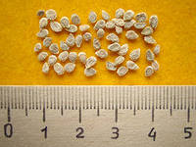 | 11.03.2014 | Рассматривание и замачивание семян
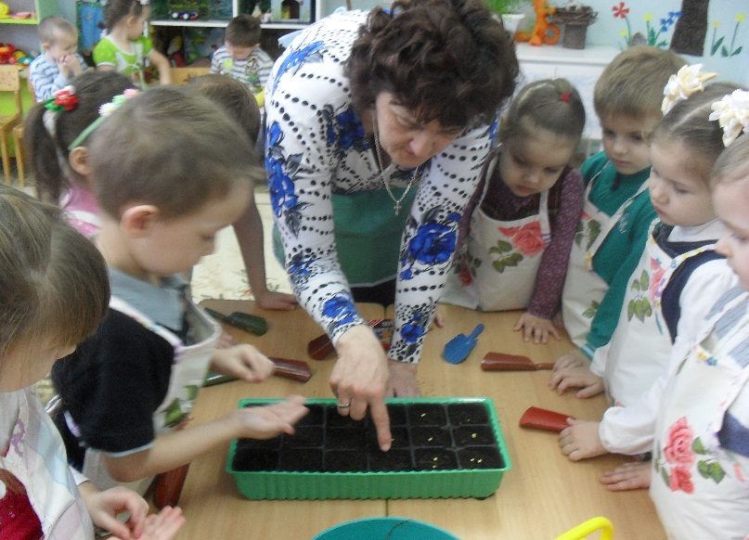 | 13.03.2014 | Посадка  и полив
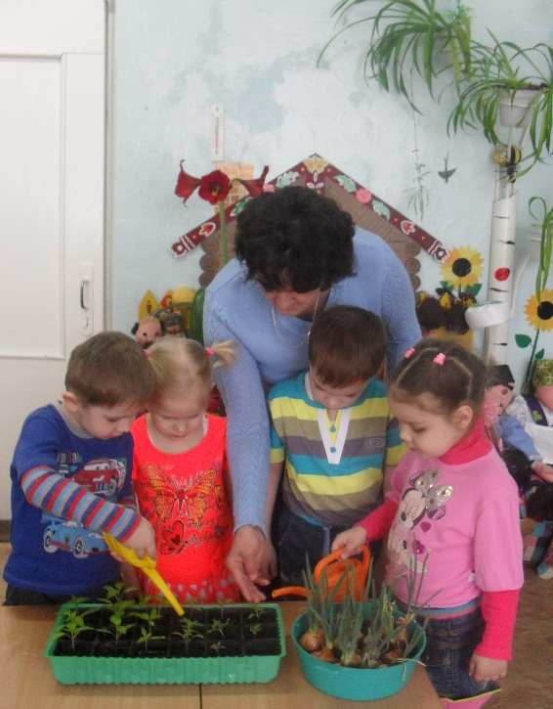 | 12.04.2014 | Посадка, полив, подкормка
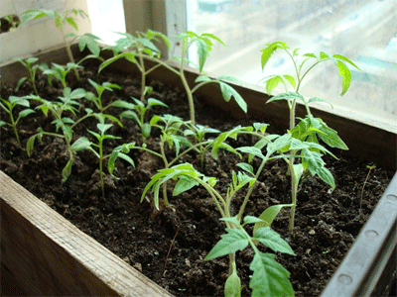 | 30.04.2014 | Пекирование, полив
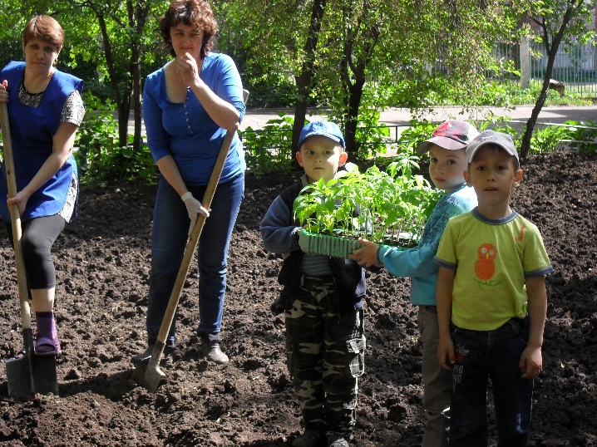  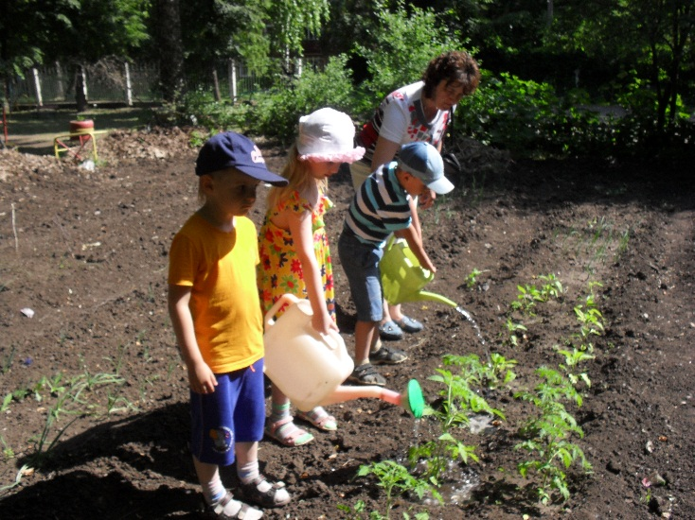 | 13.05.2014  22.05.2014 | Подготовка грунта, посадка  Прополка, полив, подкормка
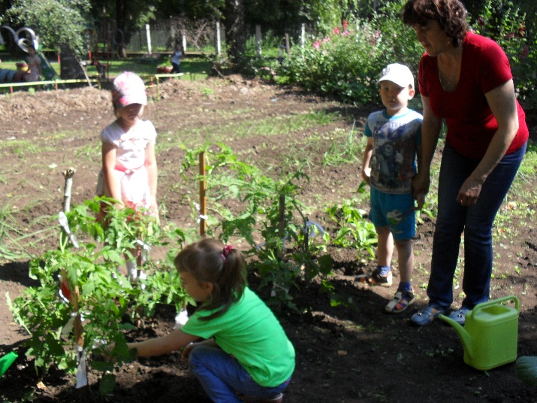 | 18.06.2014 | Прополка, полив, подкормка, подвязка
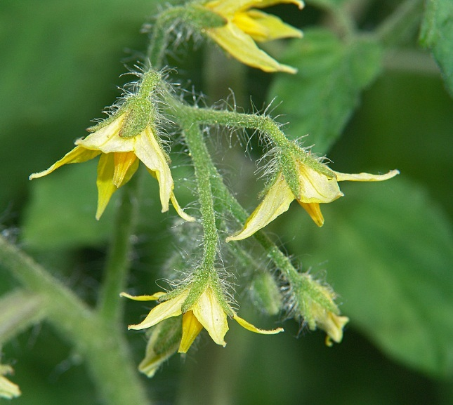 | 8.07.2014 | Наблюдение за цветением, прополка сорняков

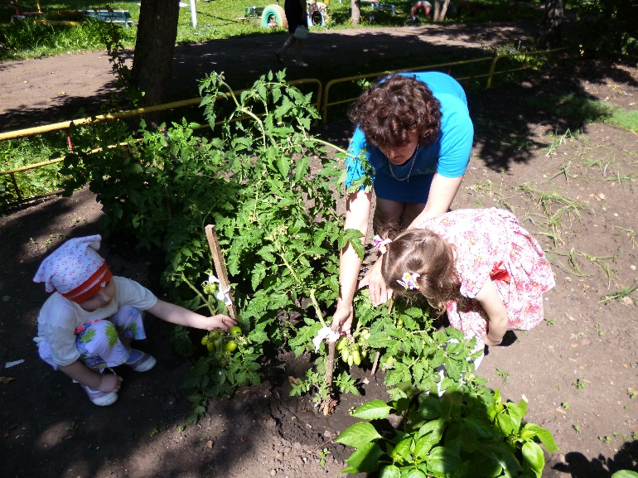 | 18.07.2014 | Прополка сорняков, полив, подвязка
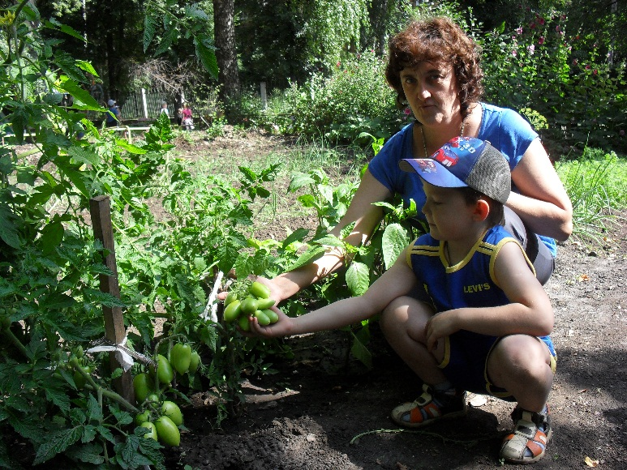 | 24.07.2014 | Плоды подросли, обильный полив
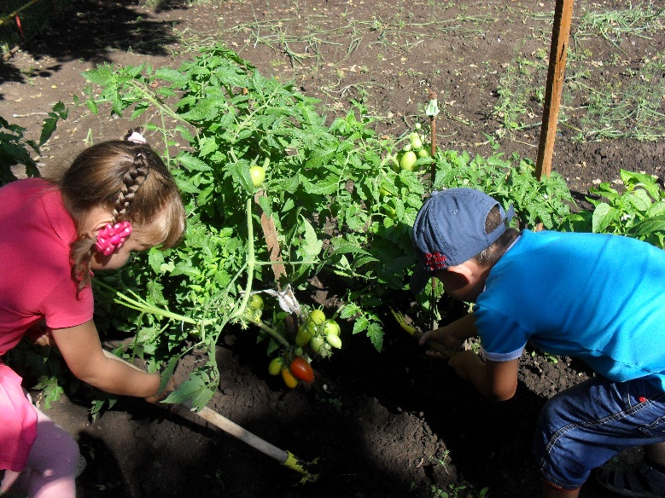 | 2.08.2014 | Помидора поспевает, рыхление
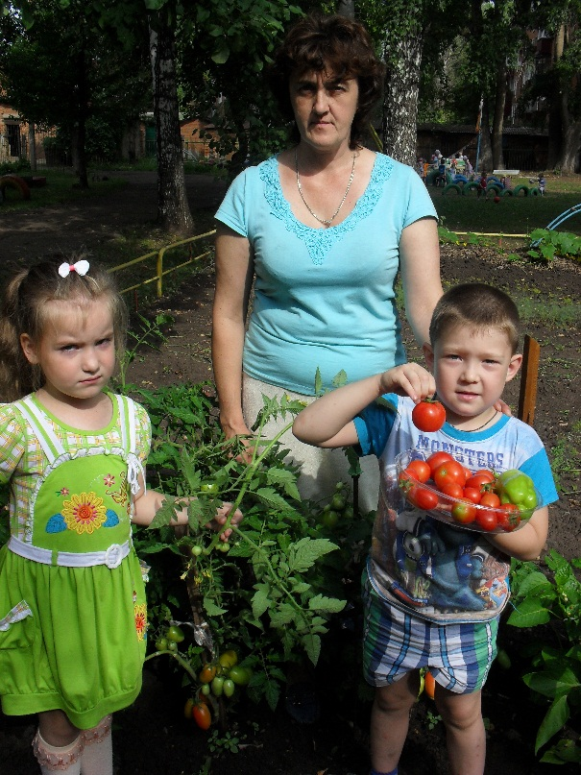 | 8.08.2014 | Сбор урожая
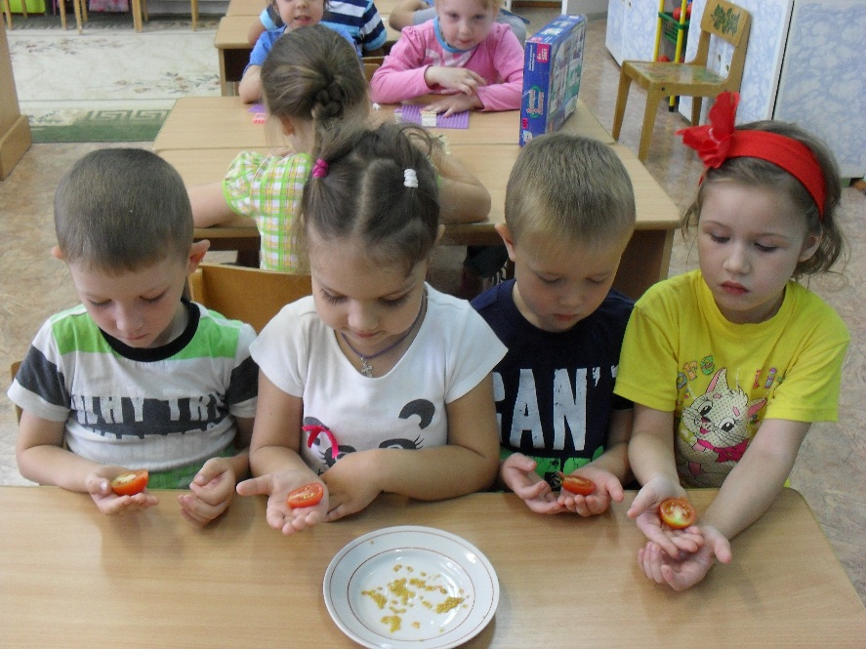 | 8.08.2014 | А вот и  новые семена  «Путешествие семечки»

БЕСЕДА «ЧЕМ ПОЛЕЗНЫ ПОМИДОРЫ?»

Овощ, о котором сегодня пойдет речь является уникальным в своем роде. Помидор является основой многих блюд, сочетая в себе непревзойденные вкусовые качества и огромную пользу для здоровья. Он весьма полезен при заболеваниях сердца, благодаря высокому содержанию калия. А ведь для такой популярности есть основания. Помидор известен, прежде всего, благодаря своим уникальным вкусовым качествам, при этом, на то, чем полезен помидор, мало кто обращает внимание. Так какими же полезными свойствами обладает помидор?

Полезные свойства помидора
● Помидор содержит большое количество витаминов, макро и микроэлементов.
● В помидоре содержится сильный антиоксидант - ликопин, которые оберегает наш организм от заболеваний сердечнососудистой системы и онкологии.
● Помидоры прекрасный источник органических кислот, таких как лимонная кислота, яблочная или винная, а также ряд других.
● Употребление помидоров способно улучшать настроение и бороться со стрессами и депрессией, данный эффект обусловлен содержанием в помидорах серотина.
Полезные свойства помидоров не ограничиваются только вышесказанным, кроме несомненной пользы для здоровья, помидор активно используется в косметологии. Маска из помидора является прекрасным средством для сохранения молодости и красоты вашего лица.
Помидор является необычной полезным овощем, его регулярное употребление послужит прекрасной профилактикой возникновения и развития практически всех заболеваний, а, в том случае, если заболевание уже имеется, помидор поможет с ним справиться.
Употребляйте помидоры и будьте здоровы!

